Руководство пользователя по работе в документе
«Обоснование бюджетных ассигнований»

1. Заполнение расчетных обоснований бюджетных ассигнований (ОБАС)
Все актуальные расчеты находятся в Навигатор: АРМ Проектирование бюджета \ Расходы \ Обоснования бюджетных ассигнований (рис. 1)
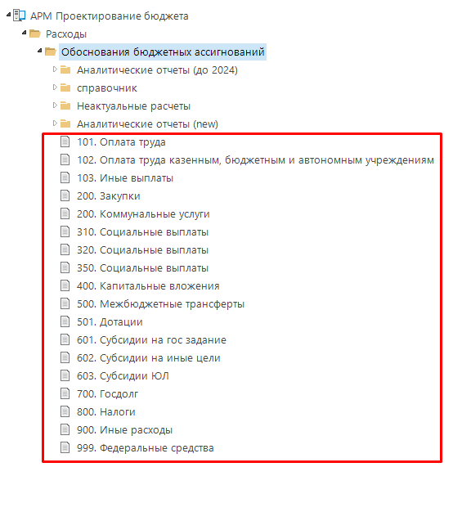
Рис. 1. Актуальные расчеты ОБАС
Для того, чтобы заполнить расчет ОБАС необходимо зайти в один из документов и нажать кнопку «Создать» (рис.2)
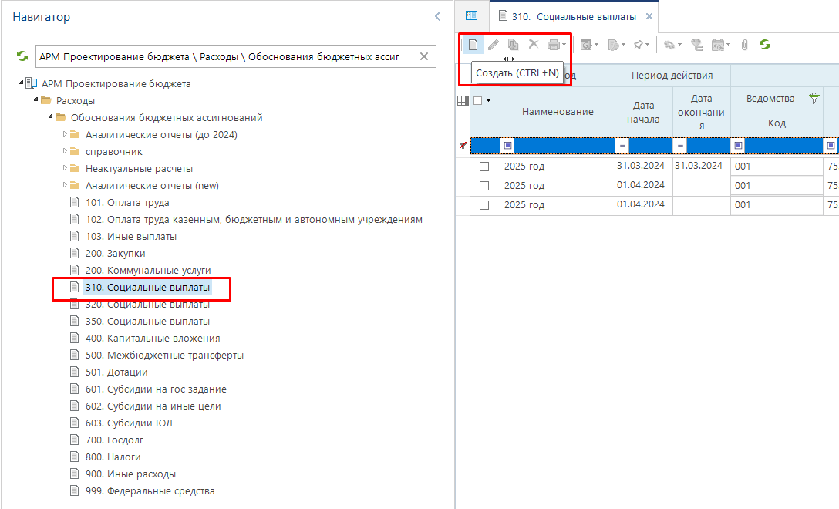
Рис. 2. Создание расчета ОБАС
После нажатия кнопки «Создать» откроется пустой документ (рис. 3) с реквизитами, которые необходимо заполнить:
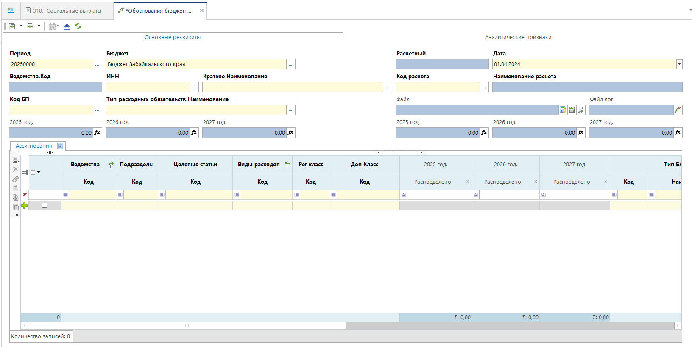
Рис. 3. Заполнение документа ОБАС.
Период – код периода, для которого заполняется обоснование бюджетных ассигнований (например, для бюджетного цикла 2025-2027 код периода – 20250000).
Бюджет – по умолчанию установлен Бюджет Забайкальского края.
Дата документа – дата, с которой действует расчет (влияет на загрузку сумм оценки в документ Реестр расходных обязательств (РРО): при выполнении действия «Загрузить ассигнования обоснований» в документе РРО применятся суммы из ОБАСов указанного периода (например, 20250000) у которых дата начала <= чем дата документа РРО)
ИНН корреспондента – указывается корреспондент, для которого заполняется обоснование бюджетных ассигнований
Тип расходных обязательств – действующие или принимаемые.
Код расчета – расчет, реализованный согласно Методическим рекомендациям по составлению обоснований бюджетных ассигнований на очередной финансовый год и плановый период утвержденным приказом Министерства финансов Забайкальского края от 11 мая 2017 года № 111- пд (далее – Приказ).
Для удобства поиска в справочнике расчетов можно использовать фильтры в столбцах (рис. 4):
Код – состоит из «укрупненный вид расходов».«используемые целевые статьи в расчете»
Номер приложения по Приказу.
Наименование – наименование приложения по Приказу.
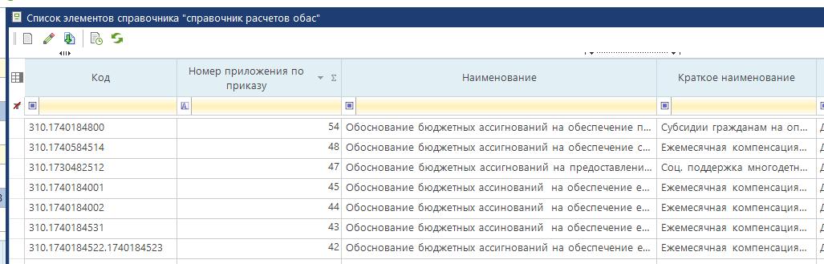
Рис. 4. Справочник расчетов ОБАС.

После заполнения всех реквизитов в шапке документа, обязательно необходимо нажать кнопку «Сохранить» (рис. 5).
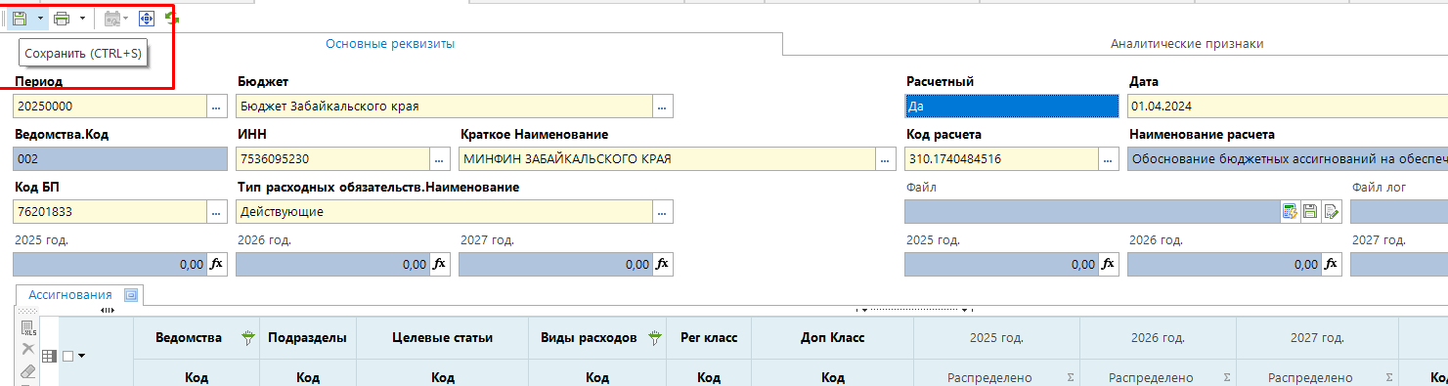
Рис. 5. Сохранение документа ОБАС.
После сохранения нужно обратить внимание на поле «Файл» и сообщение в поле «Файл лог», должен быть определен файл расчета и отображено сообщение «Успешно сконвертировано»:
Если в поле «Файл лог» отображен текст «Ошибка сохранения», то необходимо создать обращение в багтрекинг (https://budgetzab.75.ru/Bugtracker/) с указанием всех реквизитов документа.
Далее необходимо распределить суммы по КБК в нижней части документа (вкладка «Ассигнования», рис. 6), а также указать: Тип БА, Расходное полномочие, Расходное обязательство.
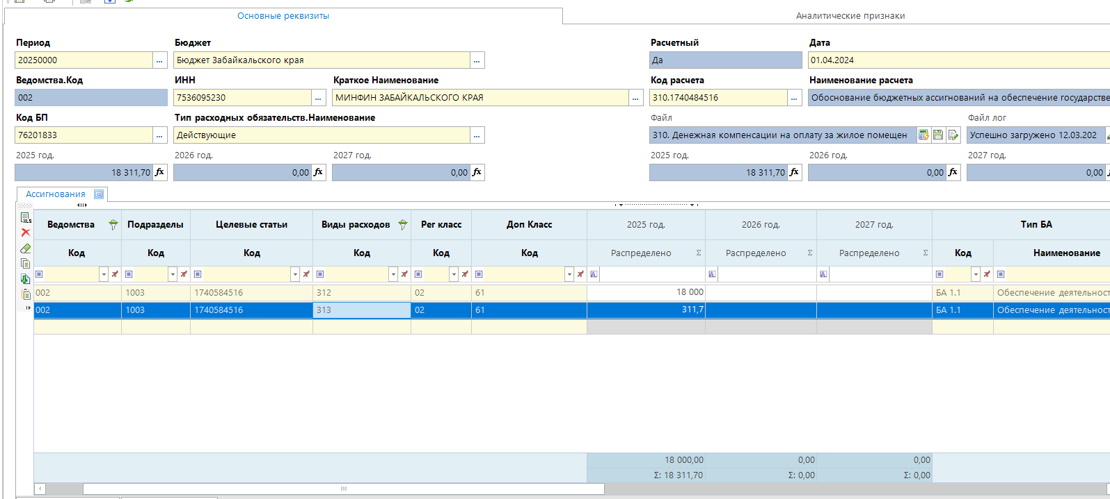
Рис. 6. Распределение по КБК.
Чтобы перейти к расчету ОБАС нужно нажать на кнопку «Редактор расчета» в поле «Файл» (рис. 7).
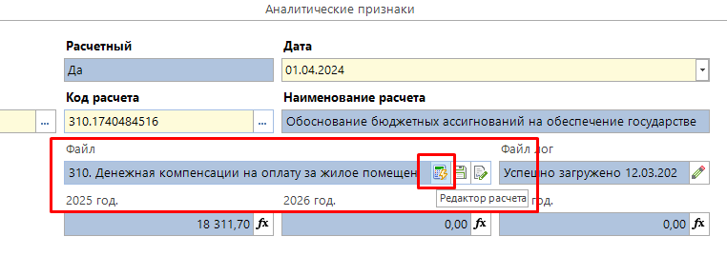
Рис. 7. Файл расчета.
После открытия редактора выбрать лист «РАСЧЕТ» (в некоторых шаблонах может быть несколько расчетных листов, например по каждому году отдельно) (рис.8).
Желтые столбцы – доступны для редактирования, а голубые – расчетные. После заполнения нажать кнопку «Сохранить» и закрыть редактор.
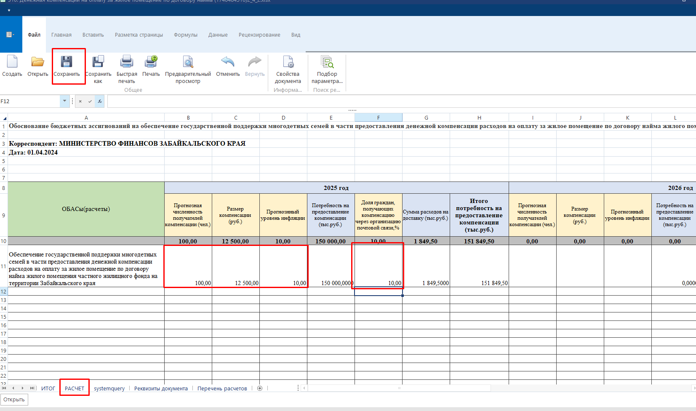
Рис. 8. Заполнение расчета в шаблоне Excel.
После этого обязательно сохранить весь документ ОБАС и после сохранения проверить, что итоговые суммы из файла загрузились в суммовые поля по годам (рис. 9).
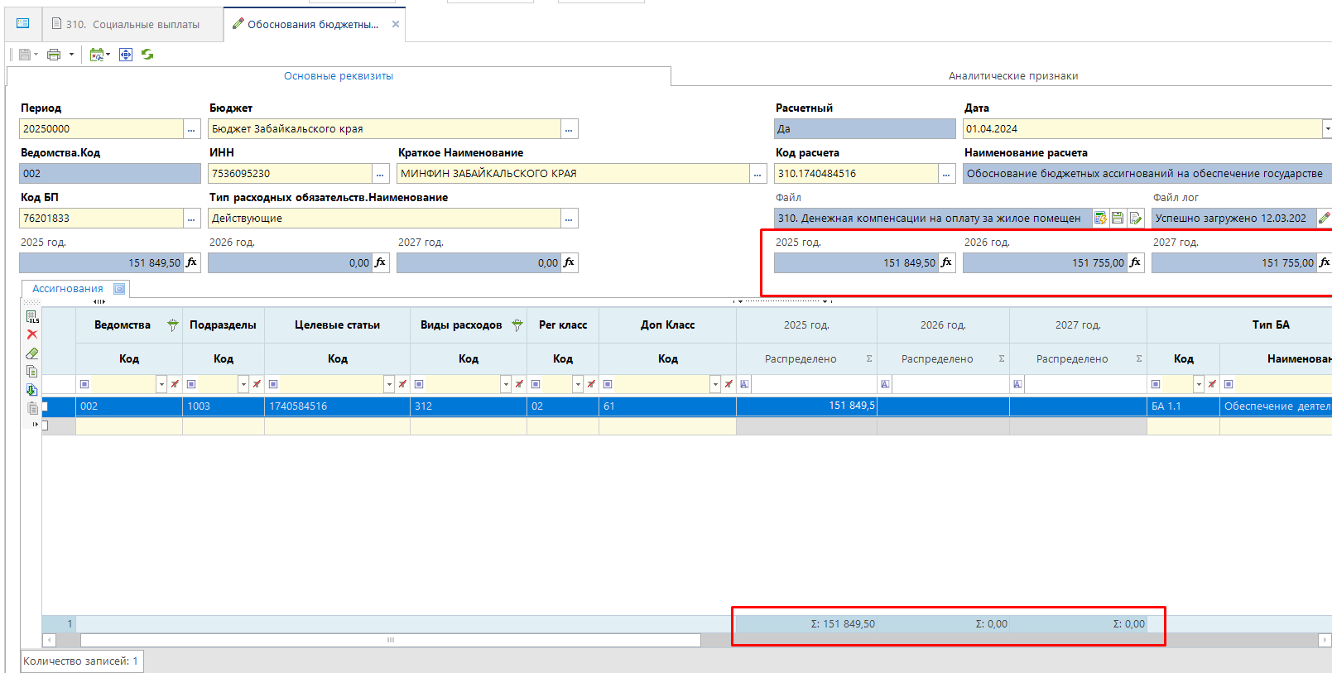
Рис. 9. Заполнение сумм из Excel.
Важно! Суммы, распределенные по КБК во вкладке «Ассигнования» должны быть равны суммам, рассчитанным в шаблоне. В случае, если суммы не равны при сохранении выйдет протокол о не пройдённом контроле (рис. 10).
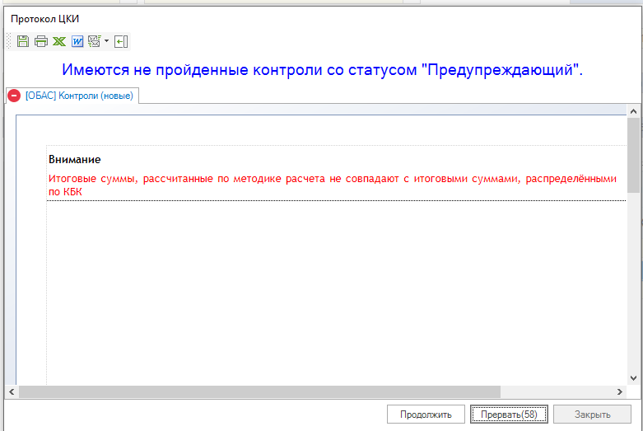
Рис. 10. Протокол при сохранении.

2. Заполнение нерасчетных обоснований бюджетных ассигнований (ОБАС)
Все актуальные расчеты находятся в Навигатор: АРМ Проектирование бюджета \ Расходы \ Обоснования бюджетных ассигнований (рис. 1)
Рис. 1. Актуальные расчеты ОБАС
Для того, чтобы заполнить расчет ОБАС необходимо зайти в один из документов и нажать кнопку «Создать» (рис.2)
Рис. 2. Создание расчета ОБАС
После нажатия кнопки «Создать» откроется пустой документ (рис. 3) с реквизитами, которые необходимо заполнить:
Рис. 3. Заполнение документа ОБАС.
Период – код периода, для которого заполняется обоснование бюджетных ассигнований (например, для бюджетного цикла 2025-2027 код периода – 20250000).
Бюджет – по умолчанию установлен Бюджет Забайкальского края.
Дата документа – дата, с которой действует расчет (влияет на загрузку сумм оценки в документ Реестр расходных обязательств (РРО): при выполнении действия «Загрузить ассигнования обоснований» в документе РРО применятся суммы из ОБАСов указанного периода (например, 20250000) у которых дата начала <= чем дата документа РРО)
ИНН корреспондента – указывается корреспондент, для которого заполняется обоснование бюджетных ассигнований
Тип расходных обязательств – действующие или принимаемые.
Код расчета – расчет, реализованный согласно Приказу.
Для нерасчетного документа ОБАС необходимо в справочнике расчетов выбрать значение с признаком «Расчетный» = «Нет» (рис. 4):
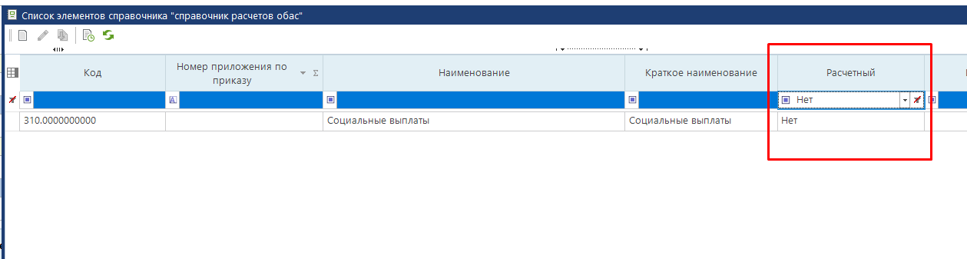
Рис. 4. Справочник расчетов ОБАС.

После заполнения всех реквизитов в шапке документа, обязательно необходимо нажать кнопку «Сохранить» (рис. 5).
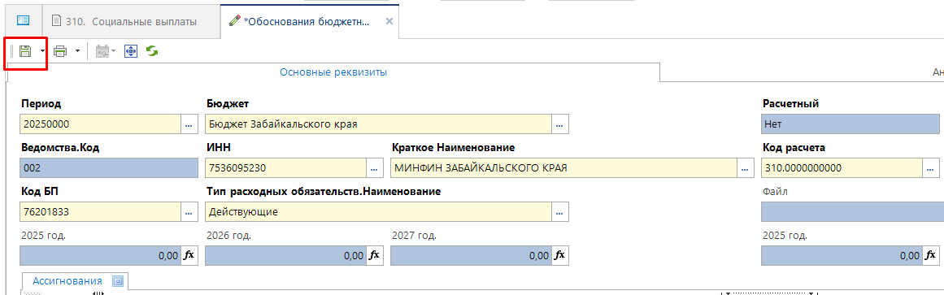
Рис. 5. Сохранение документа ОБАС.
Далее необходимо распределить суммы по КБК в нижней части документа (вкладка «Ассигнования», рис. 6), а также обязательно указать: Тип БА, Расходное полномочие, Расходное обязательство, прикрепить Файл с расчетом.
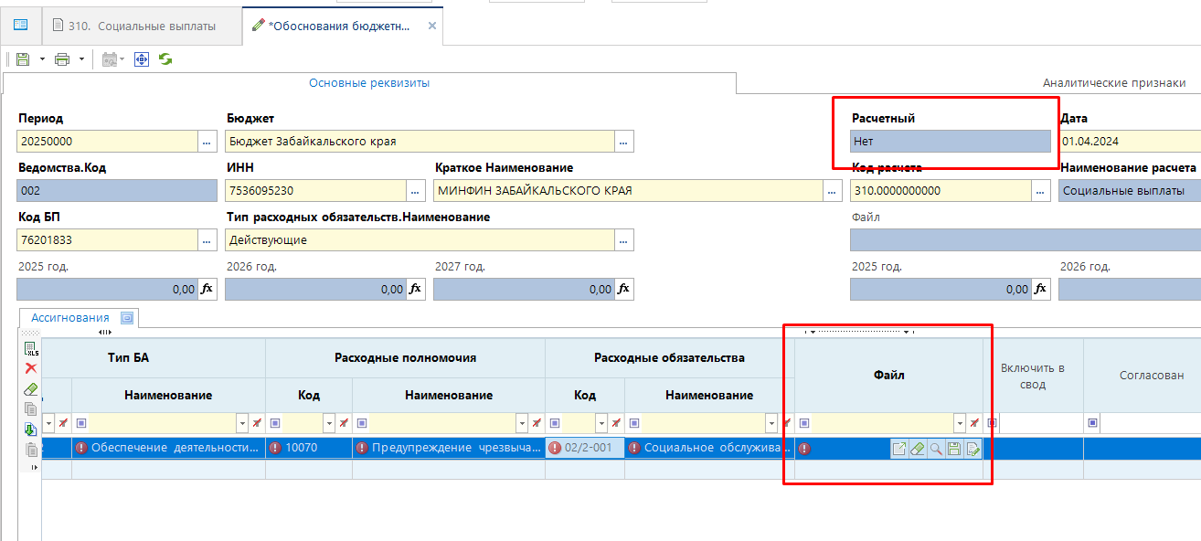
Рис. 6. Распределение по КБК.

3. Отчеты и печатные формы
После заполнения расчета ОБАС можно рачпечатать его шаблон согласно Приказу. Для этого нужно нажать кнопку «Печать» и выбрать пункт в соответствии с кодом вашего расчета (рис.1).
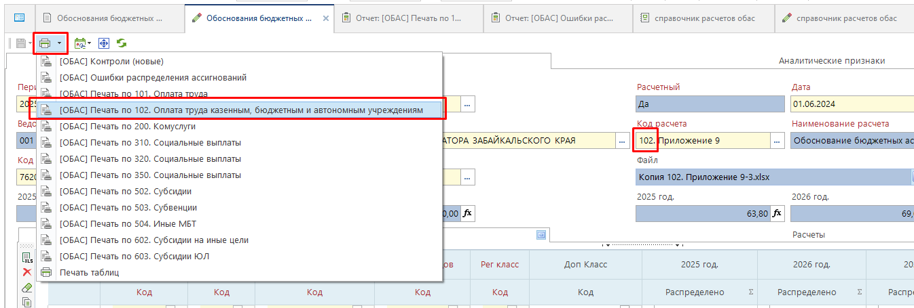

Рис. 1. Печать шаблона.
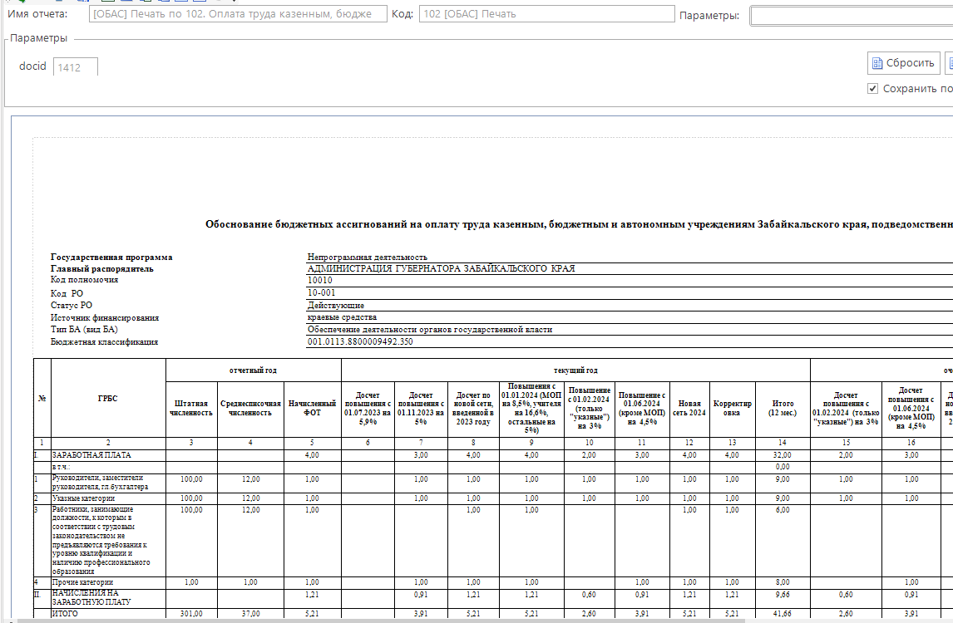
Рис. 2. Печатная форма.

Также перед загрузкой данных в РРО рекомендуется проверить ОБАС с помощью отчета:

Навигатор: АРМ Проектирование бюджета \ Расходы \ Обоснования бюджетных ассигнований \ Аналитические отчеты (new) \ [ОБАС] Ошибки распределения ассигнований

Нужно убедиться, что в параметрах выбран период, ГРБС и нажать кнопку «Выполнить». Есть возможность фильтровать отчет по коду расчета ОБАС. Данный отчет покажет разницу между суммами, рассчитанными в файле и суммами, распределенными во вкладке «Ассигнования» (рис. 3)
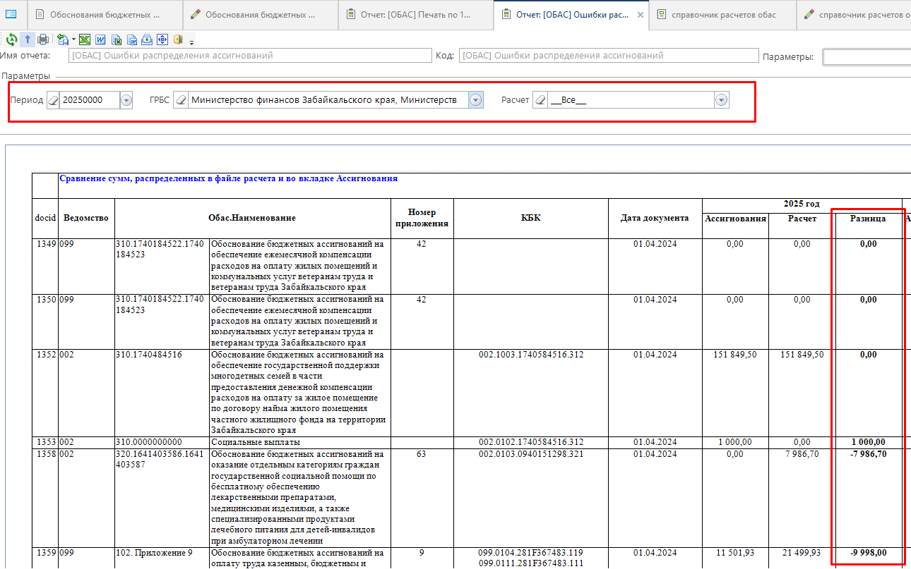
Рис. 3. Отчет по ошибкам распределения

Загрузка ассигнований в документ Реестр расходных обязательств (РРО)
Для того, чтобы ассигнования успешно загрузились в столбцы «Оценка» в РРО необходимо, чтобы :
- Было совпадение по КБК + РК + ДК + Тип БА + РП + РО. Если в РРО такой комбинации нет, то необходимо сначала ее добавить, а потом загружать данные.
- В документе ОБАС стоял признак «Включен в свод» на строке с КБК во вкладке «Ассигнования».
- Дата документа ОБАС была меньше, чем дата документа РРО.

